# Simulaciones

## Transformador

### RL=100 ohms



### RL=22 ohms



## Rectificador de media onda



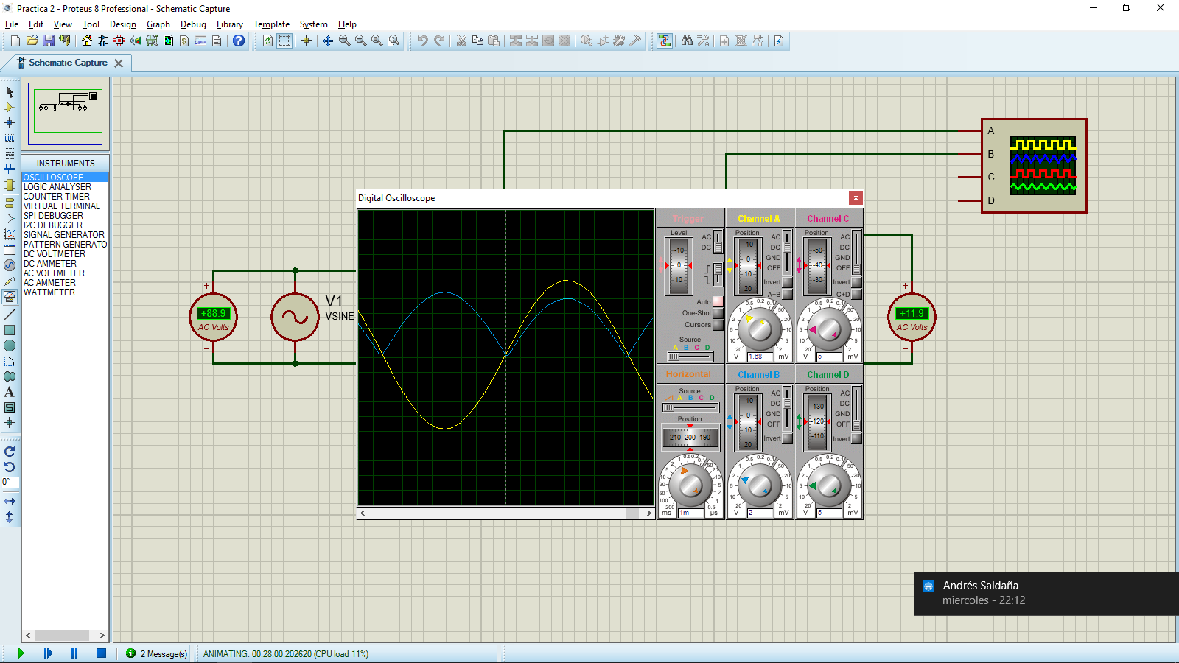

## Rectificador de media onda con filtro de integración

### C=470UF



### C=2200uF



## Rectificador de onda completa con dos diodos



## Rectificador de onda completa con dos diodos con filtro de integración

### C=470uF



### C=2200uF



## Rectificador de onda completa tipo puente



## Rectificador de onda completa tipo puente con filtro de integración

### C=470Uf



### C=2200uF

